Charita Příbram
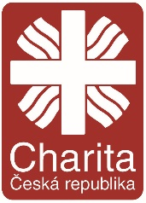
Co je Charita?
Charita je celosvětová nezisková organizace, která pomáhá lidem v nouzi bez ohledu na národnost, politické či náboženské vyznání. Své poslání uskutečňuje Charita zejména prostřednictvím materiální, sociální, humanitární, rozvojové, psychické a duchovní pomoci všem potřebným lidem.
Veškeré poskytované služby jsou založeny na vzájemném respektu úctě, dodržení slova a podpoře přirozených práv každého člověka.

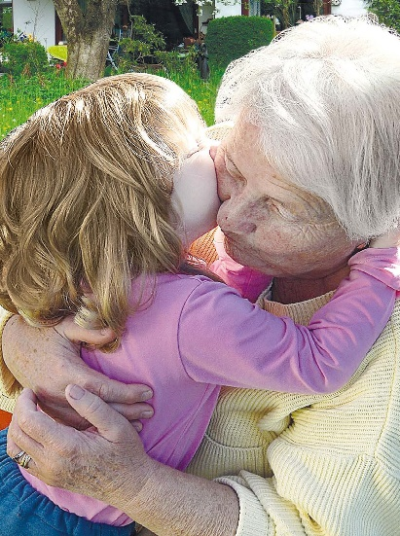
Pomáhám Vám v rámci registrovaných služeb:
- Domácí zdravotní péče
- Pečovatelská a odlehčovací služba
- Denní stacionář
- Služby pro rodiny s dětmi

Řešíte některou z následujících situací?
- Nevíte si rady při komunikaci a vyřizování věcí na úřadech, soudech, u lékaře či ve škole? „Nasměrujeme Vás“, případně Vás doprovodíme.

- Ztratili jste zaměstnání a či máte nepravidelní příjem?
Každý člověk je pro nás důležitý
Pomůžeme Vám najít vhodné zaměstnání, sepsat životopis, zprostředkujeme Vám kontakt se zaměstnavatelem a další

- Máte problémy se stávajícím bydlením nebo Vám hrozí ztráta bydlení?
Pomůžeme Vám při komunikaci s pronajímatelem nebo Vám budeme nápomocni při hledání nového bydlení

- Potřebujete se zorientovat ve své finanční situaci? Ocitli jste se ve finanční tísni?
Sestavíme s Vámi rodinný rozpočet, pomůžeme Vám se ve finanční situaci zorientovat a v případě nouze Vám poskytneme materiální a potravinovou pomoc.

- Hledáte místo, kde bude postaráno o Vaše blízké, zatímco budete v práci?
Navštivte Denní stacionář Charity Příbram

- Nevíte, kde na internetu hledat potřebné informace?
Nemusíte se bát, veškeré informace s Vámi vyhledáme a případně Vás nasměrujeme dále

- Potřebujete odbornou zdravotní péči, jako jsou převazy, péče o stomie a permanentní katetry, aplikace injekcí a infuzí, podání léků a jiné? Je pro Vás obtížné dojíždět na rehabilitace nebo odběry krve? Potřebujete zapůjčit kompenzační pomůcky? Zkontaktujeme Vás s naší zdravotní sestrou, která Vám na základě domluvy s Vaším praktickým lékařem, poskytne příslušnou péči.

- Hledáte někoho, kdo se Vám postará o ležící nebo těžce nemocnou osobu? Potřebujete pomoc s úklidem, nákupem nebo osobní hygienou?
Propojíme Vás a naší pečovatelkou, se kterou se domluvíte na dalším postupu.
Nebojte se nás oslovit!
Rádi Vám podáme pomocnou ruku a společně najdeme vhodné řešení.

Kdy a kde nás najdete?
Jiráskovy sady 240, Příbram II
dle předchozí telefonické domluvy

Kontakt
Mgr. Lucie Poplšteinová, tel: 732 656 546
E-mail : poplsteinova@charita-pribram.cz

